**ارسم داخل الدوائر ما هي النعم التي نشكر الله عليها:**

**مثال: العين**

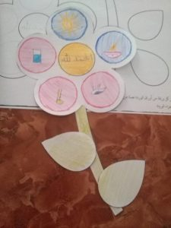

**عملا ممتعا**

**باحترام معلمة الموضوع**

**ماجدة ابو سبيت**